תאריך: ‏16 אוקטובר, 2012

לכ'

כרמל בטיחות

המכללה לבטיחות והכשרה מקצועית

**הנדון: שאלון מבחן לקורס ממוני אנרגיה.**

שאלה 1:

מה הזמן המקובל לחישוב שיא ביקוש?

1. 5 דקות
2. 30 דקות
3. 15 דקות
4. 65 דקות

שאלה 2:

באספקת חשמל במתח נמוך מה הערך הנמוך ביותר שמעליו לא משלמים קנס על מקדם הספק נמוך?

1. 0.77
2. 0.84
3. 0.96
4. 0.92

שאלה 3:

מהו בערך היחס במחירי האנרגיה (בישראל) בין תעריף "פסגה" לתעריף "שפל:

1. 5:1
2. 3:1
3. 2:1
4. 7:1

בברכה

מיכאל זיו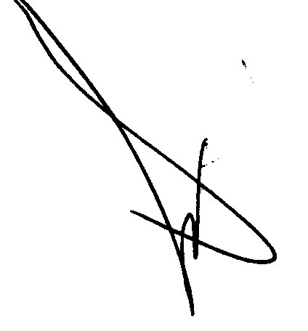

מכירות ותמיכה טכנית

טל נייד: 2602724 - 052

E-Mail: mikiz@satec.co.il